**ボランティア入門講座**

運転

支援

援助

転ぶ

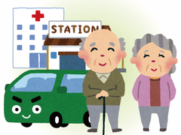

主催：静岡市

委託事業所：静岡市社会福祉協議会　葵区地域福祉推進センター

静岡市社会福祉協議会　葵区地域福祉推進センター

2019年度

|  |  |  |
| --- | --- | --- |
| 日程 | 講座内容 | 講師・協力者 |
| 第１回  2/12（水） | １）ボランティア活動について  ２）移動支援の必要性  ３）障がいについて知ろう | １）静岡市社会福祉協議会葵区地域福祉推進センター  ２）静岡県健康福祉部　長寿政策課  ３）静岡市心身障害者ケアセンター |
| 第２回  2/19  （水） | １）道路交通法における注意点  ２）静岡市における地域交通弱者への取り組み | 1. 国土交通省中部運輸局静岡運輸支局   ２）静岡市役所　交通政策課 |
| 第３回  2/26  （水） | １）実践報告  ２）グループワーク | １）地域で運転支援活動されている方  １）MOSAの活動者  ２）静岡市社会福祉協議会葵区地域福祉推進センター |

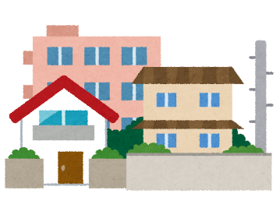

お問い合わせ先

静岡市社会福祉協議会　葵区地域福祉推進センター

　〒420-0846　静岡市葵区城東町24番１号　TEL.054-249-3183　FAX054-209-0128

（担当：古屋・吉田・大道）

地域には、高齢者や障がいのある方など公共交通機関の利便性などにより、買い物、通院など外出に困っている方々が多くおります。そのため、“**運転“についてサポート**してくれるボランティアの方々の手が、最も必要とされています。この機会に、運転ボランティアとして必要な知識や心構え、技術などを身につけ、ぜひ地域の中で活躍してみませんか。

**日 時：2020年2月12日（水）～ 2月26日（水）**

**10：00～12：00**

場所：城東保健福祉エリア　保健福祉複合棟　3階　第3研修室

（住所：静岡市葵区城東町２４－１）

締め切り：2020年2月5日（水）まで

**申込方法：ＴＥＬまたはＦＡＸ(裏面申込書)にて、下記までお申し込み下さい。（先着順）**

葵区地域福祉推進センター(地域福祉交流プラザ)

**ＴＥＬ：054-249-3183　 　ＦＡＸ：054-209-0128**

FAX 054-209-0128

**【申込書】**

|  |  |  |  |
| --- | --- | --- | --- |
|  | （年齢　　　　） | 所属団体 | （自治会・地区社協名など） |
|
| 住　　　所 | 〒　　　　　－ | 連絡先 | -　　　　　- |
| 参加動機 |  | | |
| 備　　　考 |  | | |

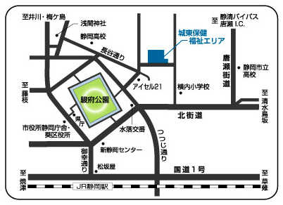**【地 図】**

**唐瀬街道**

**開催場所**

**至**

**焼津**

**至**

**草薙**

**国道1号**

**北街道**

**静清バイパス**

**唐瀬I.C.**

**葵区役所**

**市役所静岡庁舎**

**横内小学校**

**松坂屋**

**セノバ**

**水落交番**

**静岡市立**

**高校**

**至**

**鳥坂**

**至**

**藤枝**

**浅間神社**

**静岡高校**

**至井川・梅ヶ島**